**第十届（2025年）中国高校计算机大赛—移动应用创新赛**

启迪赛道 (本科组) 复赛作品说明文档

团队名：麦金塔斯汀

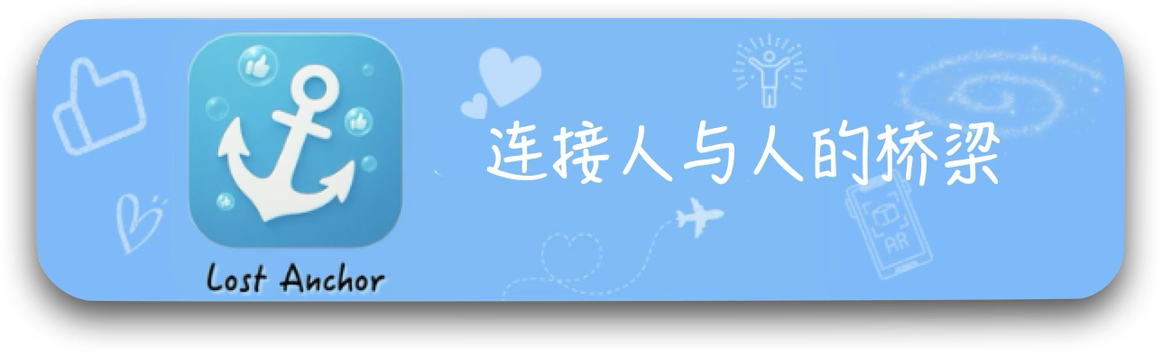

1. 问题背景与用户分析

|  |
| --- |
| 自 WWDC 2023 Vision Pro 发布以来，虚拟现实应用蓬勃发展，但高昂的设备成本让不少用户望而却步。为此，我们基于 iOS/iPadOS 的混合现实技术，打造了一种低成本且富有沉浸感的元宇宙体验 -- Lost Anchor。其灵感来自游戏《死亡搁浅》中富有人情味的“点赞留言”系统。我们将这一理念抽象并拓展至现实世界，让用户能在真实场景中留下足迹与鼓励。通过增强现实技术，Lost Anchor 不仅增添了探索世界的趣味，也在无形中拉近了人与人之间的情感距离。 |

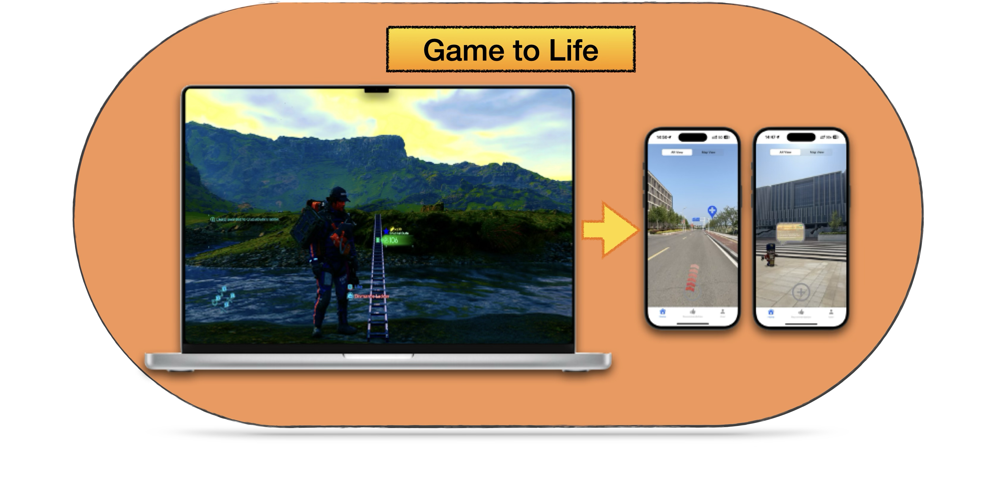

**2、相关竞品分析**

|  |
| --- |
| 硬件上当前市面如Meta Quest和Vision Pro等产品虽提供沉浸式体验，但均高度依赖昂贵的VR设备，用户参与门槛高，适用场景受限。同时，这类产品更加注重视觉效果，忽视了人与人的社交情感连接。软件上区别于其他App开发理念，Lost Anchor以 iPhone/iPad 为载体，打造低成本、易普及的混合现实体验，融合“锚点”点赞留言系统，在现实世界中建立情感共鸣，填补了大众虚拟旅行中“人”的维度空白，也在技术实现和社会价值之间找到独特的平衡。 |

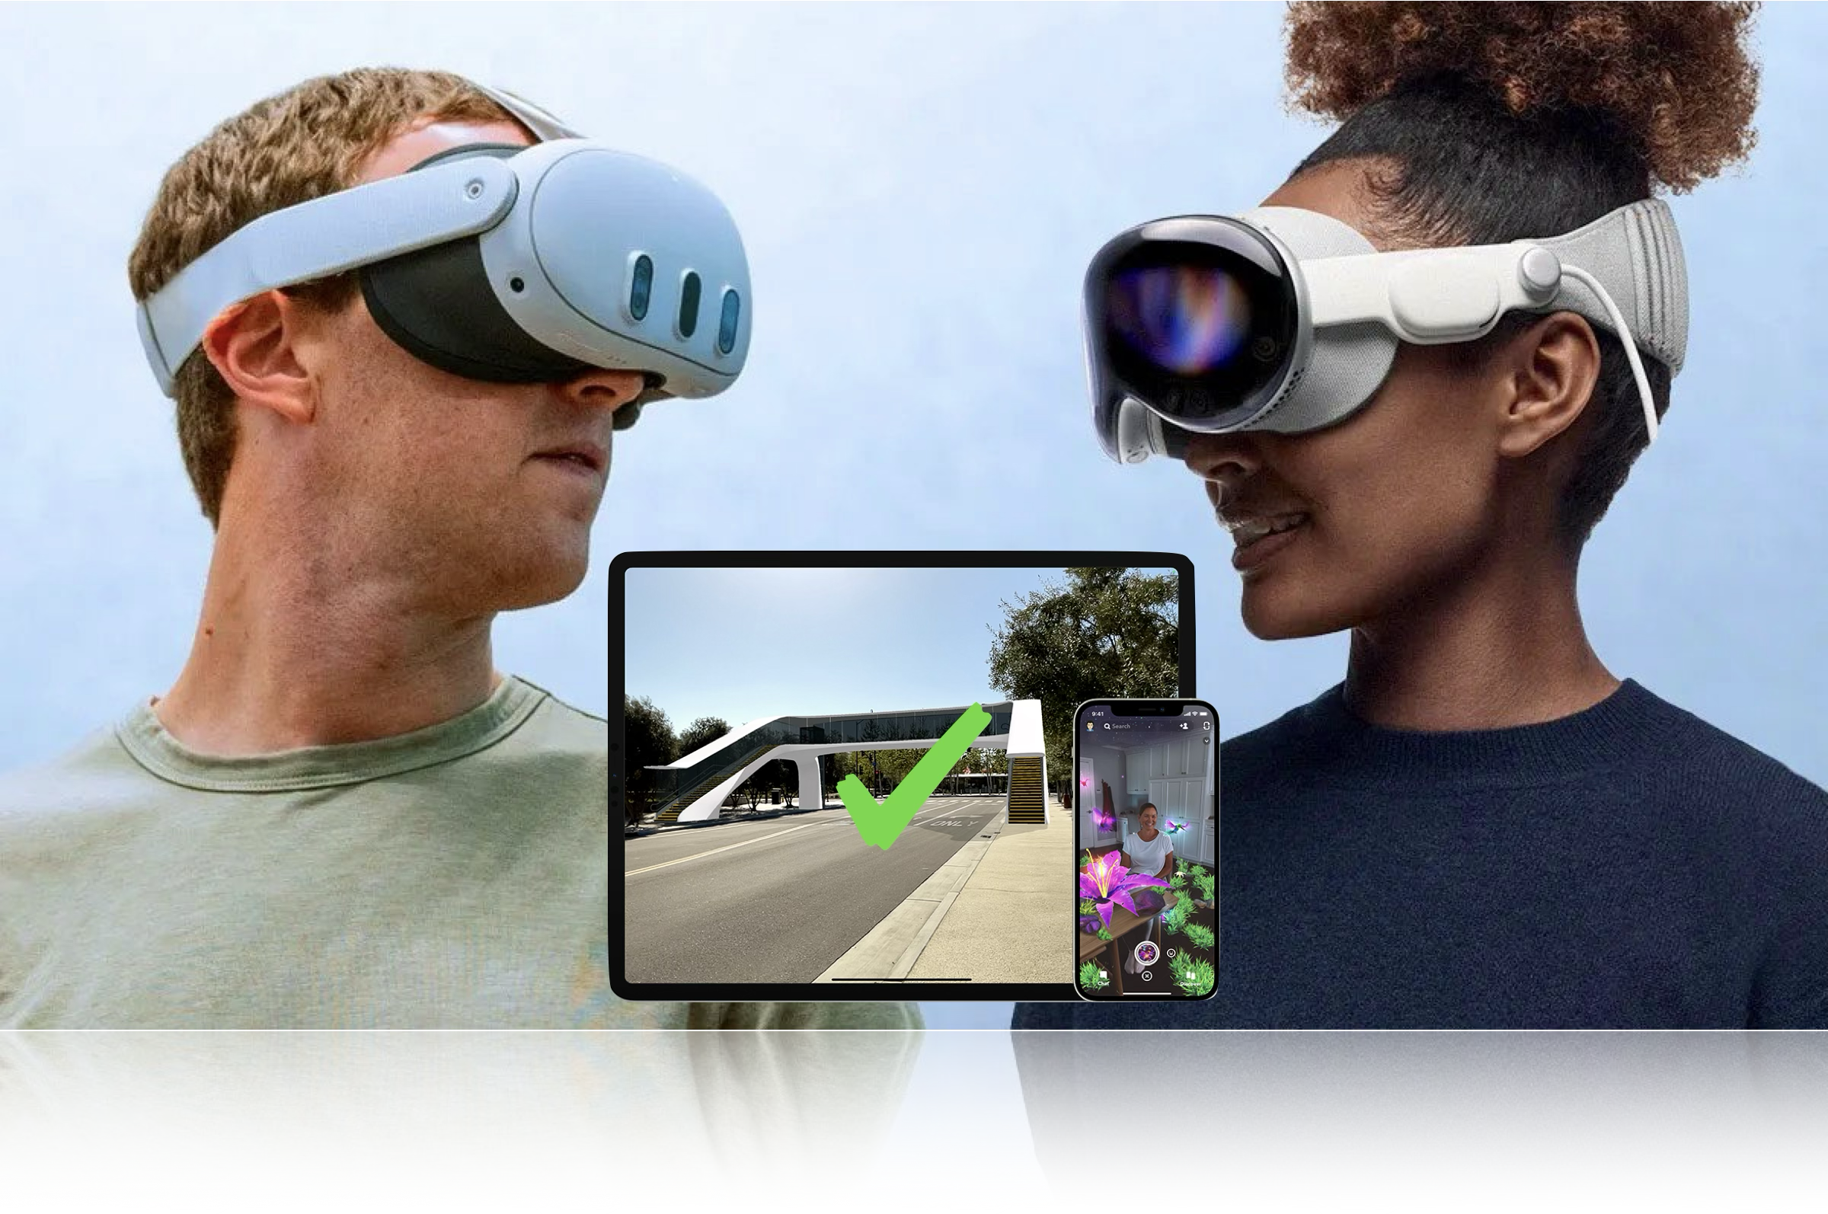

**3、可行性分析**

|  |
| --- |
| 基于WWDC 2023以来Swift(语言特性)、RealityKit和ARKit的持续进化，Lost Anchor已成功在iPhone上实现沉浸式AR体验。通过ARKit的平面检测与空间锚点功能，用户可以在真实场景中放置虚拟模型“锚点”并留下留言信息；搭配RealityKit支持的实体管理与组件系统，实现模型旁文字(地理信息) 浮现，并基于小型数据库导入对应互动评论等内容。地图部分采用MapKit渲染与CoreLocation定位结合，通过反向解析地址实现AR场景与GPS地理位置的精确映射。SwiftUI的改进保证了UI与AR内容的无缝衔接，使用户界面更自然地叠加到现实之中。整体方案运行流畅、系统最低兼容iOS16、设备普适，避开VR设备依赖，以低成本实现高质量AR应用，具备出色的落地与推广能力。 |

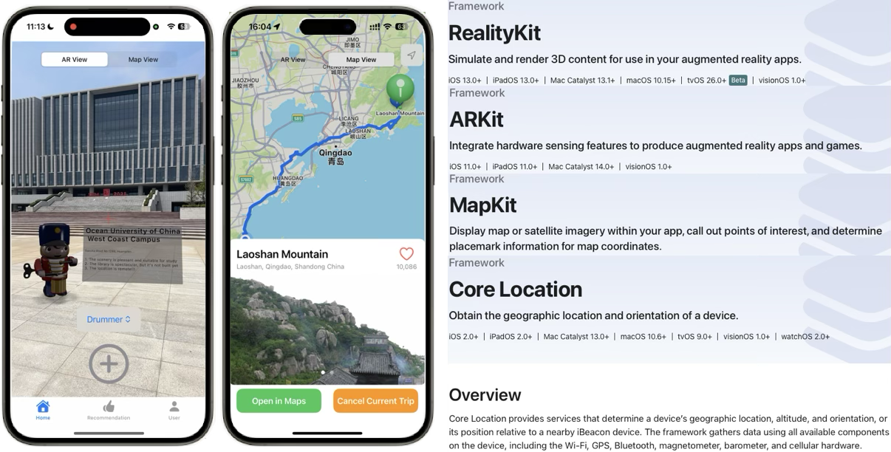

**4、App创新点**

|  |
| --- |
| Lost Anchor的核心创新在于突破传统虚拟现实对高端设备的依赖，利用iPhone/iPad 强大的混合现实能力，实现低成本、易上手的沉浸式元宇宙体验。我们将现实地图与虚拟交互深度融合，通过AR空间锚点技术，让用户在真实世界中留下专属“足迹”和鼓励，延续并升级游戏《死亡搁浅》中“点赞留言”的人文情怀。不同于单纯的虚拟导览，Lost Anchor赋予每个现实地点独特的情感意义和社交连接，激发探索欲望与人际互动。同时兼顾定位导航和点赞评论等实用功能，实现流畅自然的界面与AR内容交叠，打造兼具实用性与趣味性的创新地图产品，开启“可用更可玩”的全新体验维度。通过这种“有人情味”的混合现实设计，Lost Anchor为用户架起通向数字与现实交汇的桥梁，重塑人与世界的连接方式。 |



**5、应用前景**

|  |
| --- |
| Lost Anchor受益于Swift语言特性具备极高的跨平台迁移潜力，能够快速适配其他苹果产品，丰富产品使用的沉浸感与交互体验。锚点系统不仅支持用户互动与情感表达，还可扩展为承载多样性3D内容的开放接口，如《黑神话·悟空》的土地庙等，增强文化共鸣与沉浸式游戏体验。借助服务器端数据整合与分析，Lost Anchor将实现个性化内容推荐与社区活动管理，构建活跃的用户生态圈。结合WWDC 2025推出的Liquid Glass玻璃质感设计，视觉层次可以更丰富，极大提升用户体验，同时也可支持其他游戏与平台的快速二次开发与定制化服务，具备广阔的商业前景与生态构建价值。 |

